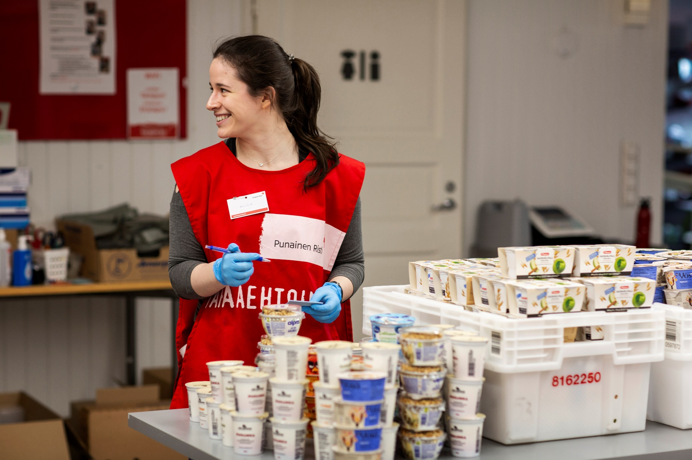

Kuva: Joonas Brandt

NÄHDÄÄN TOISEMME!

Punaisen Ristin XXX osasto järjestää
ruokajakelun XXX kello XXX!

Ruokajakelun yhteydessä tarjoamme lapsiperheille mukavaa toimintaa. Tiedossa on mm. askartelua ja luontoteemainen rastirata! Jokainen lapsi saa rastiradan päätteeksi oman eväspussin kotiin vietäväksi.

Mikäli sinulla on kysyttävää, ota yhteyttä: XXX
puh. XXX
Lämpimästi tervetuloa!

¶___._____________ _ i._ _____ _ __________ _ _._________________ _ _.__ ______
_______
􀀹 􀁌 􀀃 􀁗 􀁄 􀁕 􀀃 􀁈 􀁑 􀀃 􀁎 􀁒 􀁕 􀁗 􀀃 􀁓 􀁕 􀁒 􀁐 􀁈 􀁑 􀁄 􀁇 􀀃 􀁒 􀁆 􀁋 􀀃 􀁘 􀁓 􀁓 􀁗 􀂦 􀁆 􀁎 􀁈 􀁕
􀁒 􀁐 􀁊 􀁌 􀁙 􀁑 􀁌 􀁑 􀁊 􀁈 􀁑 􀀃 􀁐 􀁈 􀁇 􀀃 􀁄 􀁏 􀁏 􀁄 􀀃 􀁙 􀂧 􀁕 􀁄 􀀃__ _ _._________________ _ _.__ ______
_______ ¶___._____________ _ i._ _____ _ ____# i
______ _ _._________________ _ _.__ ______
_______
􀀹 􀁌 􀀃 􀁗 􀁄 􀁕 􀀃 􀁈 􀁑 􀀃 􀁎 􀁒 􀁕 􀁗 􀀃 􀁓 􀁕 􀁒 􀁐 􀁈 􀁑 􀁄 􀁇 􀀃 􀁒 􀁆 􀁋 􀀃 􀁘 􀁓 􀁓 􀁗 􀂦 􀁆 􀁎 􀁈 􀁕
􀁒 􀁐 􀁊 􀁌 􀁙 􀁑 􀁌 􀁑 􀁊 􀁈 􀁑 􀀃 􀁐 􀁈 􀁇 􀀃 􀁄 􀁏 􀁏 􀁄 􀀃 􀁙 􀂧 􀁕 􀁄 􀀃
􀀹 􀁌 􀀃 􀁗 􀁄 􀁕 􀀃 􀁈 􀁑 􀀃 􀁎 􀁒 􀁕 􀁗 􀀃 􀁓 􀁕 􀁒 􀁐 􀁈 􀁑 􀁄 􀁇 􀀃 􀁒 􀁆 􀁋 􀀃 􀁘 􀁓 􀁓 􀁗 􀂦 􀁆 􀁎 􀁈 􀁕
􀁒 􀁐 􀁊 􀁌 􀁙 􀁑 􀁌 􀁑 􀁊 􀁈 􀁑 􀀃 􀁐 􀁈 􀁇 􀀃 􀁄 􀁏 􀁏 􀁄 􀀃 􀁙 􀂧 􀁕 􀁄 􀀃

